Tietokantasovellus –harjoitustyö

Tekijä: Anna Salo

Aihe: Ravintolatietokanta

Aika: Kevät 2014

Paikka: Helsingin yliopisto, tietojenkäsittelytieteen laitos

Sisällysluettelo

1. Johdanto
2. Yleiskuva järjestelmästä

2.1. Käyttötapauskaavio

2.2. Käyttäjäryhmät

2.3. Käyttötapauskuvaukset

1. Järjestelmän tietosisältö

3.1 Käsitekaavio

3.2 Järjestelmän tietokohteet

1. Relaatiotietokantakaavio
2. Järjestelmän yleisrakenne
3. Käyttöliittymä ja järjestelmän komponentit
4. Asennustiedot
5. Käynnistys- / käyttöohje
6. Testaus, tunnetut bugit ja puutteet & jatkokehitysideat
7. Omat kokemukset
8. Liitteet
9. Johdanto

Tietokantasovelluksena toteutetaan www-sivuilla toimiva ravintolatietokanta. Ravintolatietokannan käyttäjät voivat etsiä sovelluksella mieleistään ravintolaa Helsingin alueelta ja selailla listaa ravintoloista. Ravintoloita pitää voida filtteröidä muun muassa arvostelun, aukioloaikojen, hinnaston ja teeman mukaan. Ravintolalistan voi järjestää esimerkiksi arvostelun ja hintahaarukan mukaan. Käyttäjä voi halutessaan rekisteröityä ja kirjautua sivustolle, jolloin hän voi ainakin lisätä arvostelun ja antaa suullisen kommentin. Rekisteröityneet pystyvät myös lisätä ravintoloita omalle suosikki- ja inhokkilistoille ja muokkaamaan tai poistamaan antamiaan kommentteja. Jokaisella käyttäjällä on profiilisivu, joka näyttää käyttäjän tiedot ja hänen antamat arvostelut ja kommentit sekä suosikki- ja inhokkilistat. Rekisteröityneet käyttäjät voivat suositella järjestelmän ylläpitäjälle uusia ravintoloita ja ylläpitäjällä on mahdollisuus lisätä niitä. Ylläpitäjä pystyy myös poistamaan ravintoloita tietokannasta ja muokkaamaan niiden tietoja.

Ravintolatietokannan keskeiset toiminnot:

* Käyttäjätunnuksen luominen
* Kirjautuminen
* Käyttäjätietojen muutos ja tilin poisto
* Ravintoloiden filtteröinti ja selailu
* Uuden ravintolan ehdottaminen
* Uuden ravintolan lisääminen, tietojen muokkaaminen ja poisto (ylläpitäjä)
* Arvostelutähtien antaminen
* Sanallisen kommentin antaminen, muokkaus ja poisto
* Ravintolalistan järjestämisen esim. Hinnaston mukaan
* Ravintolan lisääminen suosikki- tai inhokkilistaan ja poisto

Toteutus-/toimintaympäristö:

- Ohjelman toteutusympäristö on laitoksen users -palvelin

- Ohjelma toteutetaan PHP -kielellä

- Käytettävä tietokanta PostgreSQL

- Ohjelma käyttää vain yhtä tietokantaa, jossa sekä ravintoloiden että rekisteröityneiden käyttäjien tiedot

2. Yleiskuva järjestelmästä

2.1. Käyttötapauskaavio

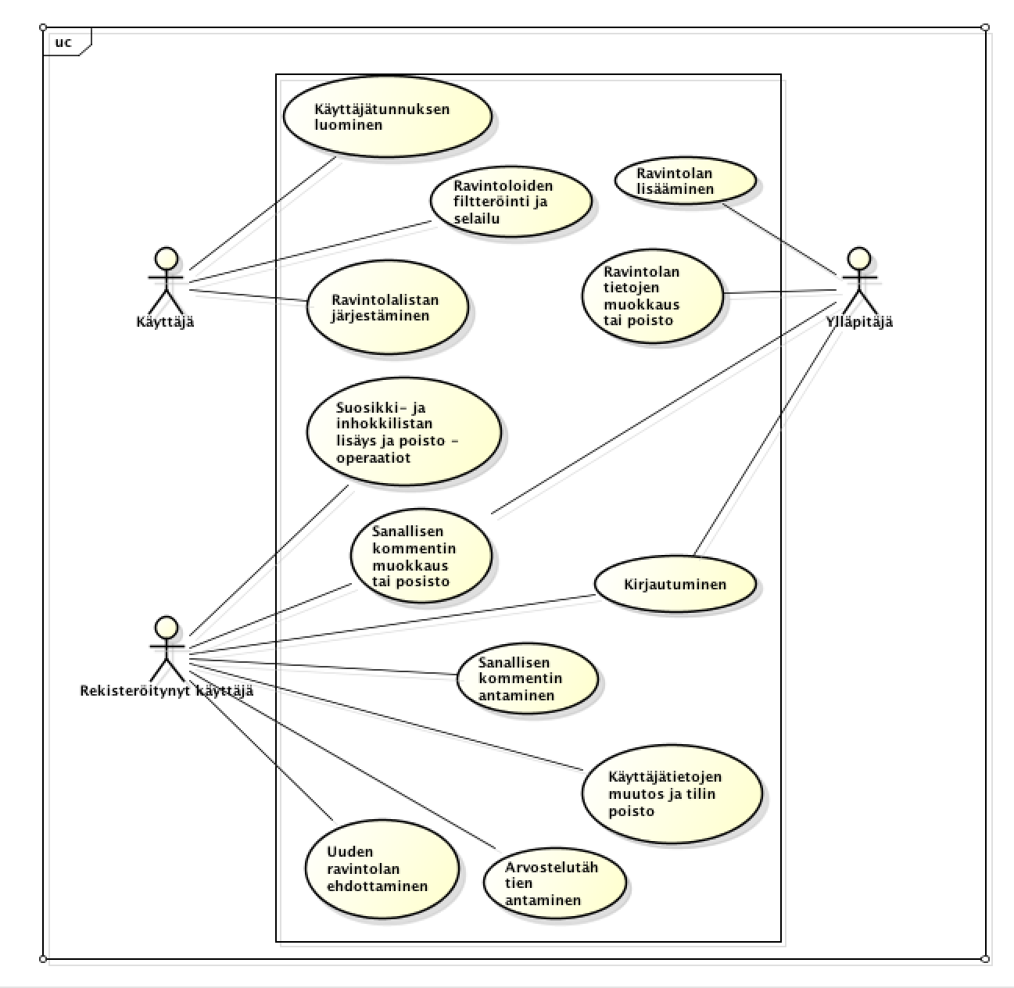

2.2. Käyttäjäryhmät

* Käyttäjä

Kuka tahansa joka tulee lukemaan ravintolatietokannan www-sivuja Internetissä. Kaikki muut sidosryhmät kuuluvat myös tähän ryhmään.

* Rekisteröitynyt käyttäjä:

Käyttäjätunnukset luonut sivustolla kävijä.

* Ylläpitäjä:

Sivuston admin, jonka tehtävänä on ylläpitää, päivittää ja valvoa sivustoa ja sen toimintaa.

2.3. Käyttötapauskuvaukset

* Käyttäjän käyttötapaukset

1. Ravintoloiden filtteröinti ja selailu

Kuka tahansa voi etsiä ja lukea sivulta löytyvien ravintoloiden tietoja. Käyttäjä voi ”suodattaa” sivulla olevaa eri ravintoloiden listaa rajaamalla ravintoloita pois eri kriteereiden avulla.

Esimerkki1: Mitkä nepalilaiset ravintolat ovat auki kahdeksan aikaan illalla?

Esimerkki2: Tulostetaan kaikki ne ravintolat joiden hintataso on kohtuullinen ja jotka ovat saaneet vähintään kolme tähteä.

1. Ravintolalistan järjestäminen

Ravintolat voi järjestää listassa järjestykseen haluamansa kriteerin mukaan, esim. halvimmasta kalleimpaan tai eniten tähtiä saaneista vähiten tähtiä keränneisiin.

Esimerkki1: Tulosta kaikki neljän tähden ravintolat järjestyksessä huokeimmasta kalliimpaan.

1. Käyttäjätunnuksen luominen

Mikäli asiakkaalla ei ole entuudestaan käyttäjätunnusta sivustolle, hänellä on mahdollisuus rekisteröityä valitsemalla vapaana olevan käyttäjätunnuksen ja salasanan. Halutessaan käyttäjä voi kirjoittaa itsestään kuvauksen ja antaa muita yhteystietoja.

* Rekisteröityneen käyttäjän käyttötapaukset

1. Suosikki- ja inhokkilistojen lisäys- ja poisto-operaatiot

Käyttäjällä on omalla profiilisivullaan henkilökohtaiset suosikki- ja inhokkilistat, joihin voidaan lisätä haluttuja ravintoloita. Käyttäjä pystyy myös poistamaan ravintoloita listoilta. Lisättäessä ravintolaa listaan käyttäjä voi myös liittää siihen antamansa arvion.

1. Arvostelutähtien antaminen

Käyttäjä voi antaa ravintolalle arvosanan yhdestä viiteen.

1. Sanallisen kommentin antaminen

Tähtien annon yhteydessä käyttäjä voi antaa sanallisen arvostelun ravintolasta.

1. Uuden ravintolan ehdottaminen

Käyttäjä voi ehdottaa ylläpitäjälle uutta ravintolaa lisättäväksi ravintolatietokantaan. Ehdotus tapahtuu lomakkeen avulla, johon annetaan ravintolan nimi ja yhteystiedot.

Muita käyttötapauksia: kommenttien muokkaus ja poisto, käyttäjätietojen muokkaus ja tilin poisto, kirjautuminen.

* Ylläpitäjän käyttötapaukset

1. Ravintolan lisääminen

Ylläpitäjä voi lisätä tietokantaan uusia ravintoloita lisäys-lomakkeen avulla. Ylläpitäjä voi lisätä myös käyttäjien vinkkaamia ravintoloita.

Muita käyttötapauksia: ravintolan tietojen muokkaus tai ravintolan poisto, kirjautuminen.

3. Järjestelmän tietosisältö

3.1 Käsitekaavio

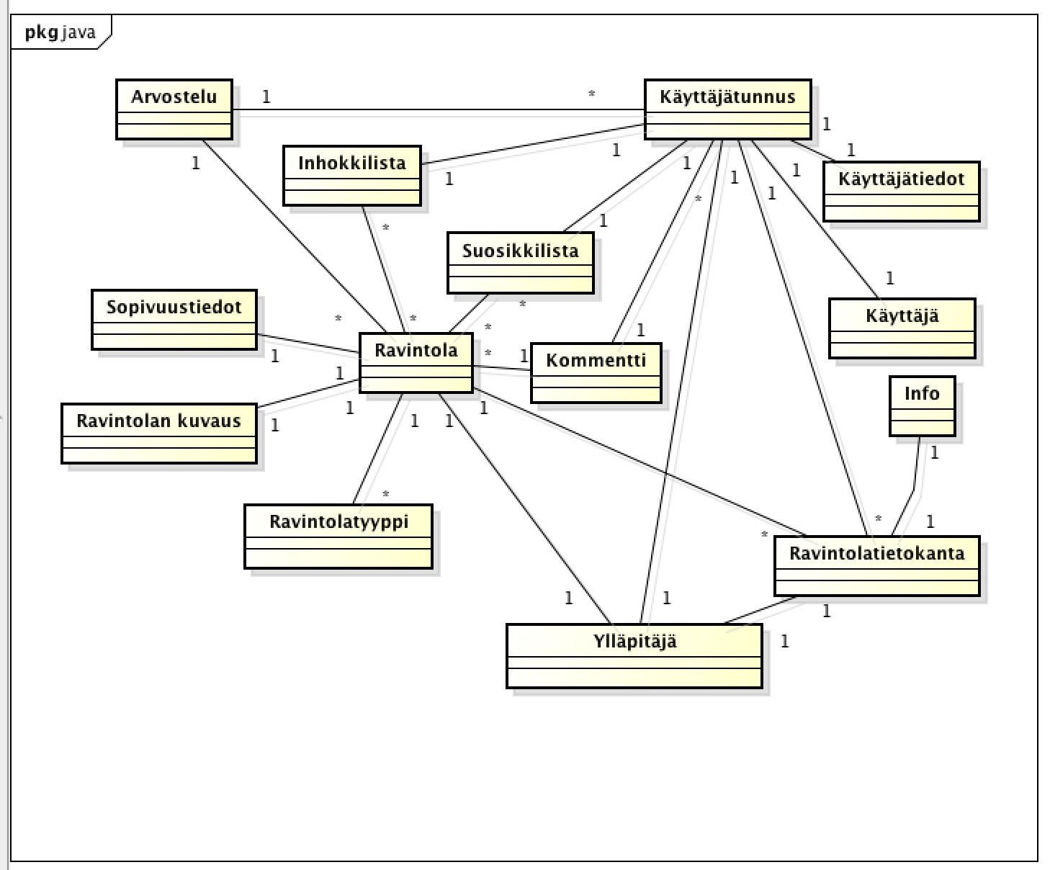

3.2 Järjestelmän tietokohteet

**Tietokohde: Arvostelu**

|  |  |  |
| --- | --- | --- |
| **Attribuutti** | **Arvojoukko** | **Kuvailu** |
| Arvostelija | Käyttäjätunnus-olio | Arvostelun laatinut käyttäjä |
| Kohderavintola | Ravintola-olio | Arvosteltava ravintola |
| Yleisarvio | Kokonaisluku | Arvosana väliltä 1-5 |
| Ruuan laatu | Kokonaisluku | Arvosana väliltä 1-5 |
| Hinta/laatu-suhde | Kokonaisluku | Arvosana väliltä 1-5 |
| Palvelun taso | Kokonaislukuluku | Arvosana väliltä 1-5 |
| Juomatarjonta | Kokonaisluku | Arvosana väliltä 1-5 |

Jokainen kirjautunut käyttäjä voi arvostella ravintoloita eli antaa ravintolalle arvosanan väliltä 1-5, jossa 1 on huonoin ja 5 paras. (Ravintolan profiilissa näkyvä arvostelu on kaikkien annettujen arvioiden keskiarvo). Käyttäjä voi antaa vain yhden arvostelun per ravintola, mutta saa antaa arvosanan kaikille ravintoloille. Ravintolalla voi olla useita arvosteluja, mutta yksi arvostelu koskee vain yhtä ravintolaa. Näin ollen yhteen arvostelu-olioon liittyy yksi käyttäjä ja yksi ravintola. Ravintolalle annettuja arvosteluja ja käyttäjän antamia arvosteluja eri ravintoloille ei tarvitse olla yhtään mutta niitä voi olla myös rajaton määrä.

**Tietokohde: Käyttäjätunnus**

|  |  |  |
| --- | --- | --- |
| **Attribuutti** | **Arvojoukko** | **Kuvailu** |
| Käyttäjätunnus | Merkkijono, max. 10 merkkiä | Käyttäjän nimimerkki |
| Salasana | Merkkijono, max. 15 merkkiä | Käyttäjätunnuksen salasana |
| Käyttäjätiedot | Käyttäjätiedot-olio | Käyttäjän profiilin tiedot |
| Arvostelulista | Lista johon talletettu arvostelu-olioita | Lista käyttäjän antamista arvosteluista |
| Suosikkilista | Lista johon talletettu ravintola-olioita | Lista käyttäjän suosikkiravintoloista |
| Inhokkilista | Lista johon talletettu ravintola-olioita | Lista käyttäjän inhokkiravintoloista |
| Kommenttilista | Lista johon talletettu kommentti-olioita | Lista käyttäjän antamista kommenteista |

Jokaisella rekisteröityneellä käyttäjällä on oma käyttäjätunnus ja salasana, sekä yhtä tunnusta voi käyttää vain yksi henkilö. Jokaisella käyttäjällä on yksilöllinen käyttäjätiedot-olio ja jokainen käyttäjätieto-olio kuvaa vain yhtä käyttäjää. Ravintolatietokannassa voi olla useampia käyttäjätunnuksia eli rekisteröityneitä käyttäjiä. Myös ylläpitäjä voi luoda yhden käyttäjätunnuksen mutta muiden käyttäjätunnuksilla ei ole ylläpitäjän oikeuksia. Kirjautunut käyttäjä voi antaa useita kommentteja ravintoloille ja yksittäiseen kommenttiin liittyy vain yksi käyttäjätunnus. Jokaisella käyttäjällä on oma suosikki- ja inhokkilista, joita vain käyttäjä pääsee muokkaamaan. Käyttäjä voi antaa halutessaan useita arvosteluja eri ravintoloille.

**Tietokohde: Käyttäjätiedot**

|  |  |  |
| --- | --- | --- |
| **Attribuutti** | **Arvojoukko** | **Kuvailu** |
| Tunnus | Merkkijono, max. 10 merkkiä | Käyttäjän nimimerkki |
| Kuvaus | Merkkijono, max 300 merkkiä | Käyttäjän vapaamuotoinen kuvaus |
| Kuva | Kuvatiedosto | Käyttäjän valitsema profiilikuva |
| Liittymispäivä | Päivämäärä-muotoinen merkkijono | Päivä jolloin tunnus on luotu muodossa PP.KK.VVVV |

Jokaiseen käyttäjätunnukseen liittyy yksi käyttäjä-tiedot olio, joka antaa tietoa käyttäjätunnuksen käyttäjästä. Mikäli käyttäjä ei ole ladannut kuvaa, on kuvan tilalla ennalta annettu valmiskuva.

**Tietokohde: Ravintola**

|  |  |  |
| --- | --- | --- |
| **Attribuutti** | **Arvojoukko** | **Kuvailu** |
| Nimi | Merkkijono, max. 20 merkkiä | Ravintolan nimi |
| Tyyppi | Enum-tyyppinen olio | Ravintolan tyyppi, esim. kahvila |
| Kuvaus | Ravintolan kuvaus-olio | Ravintolan yhteystiedot ja kuvaus |
| Sopivuustiedot | Sopivuustiedot-olio | Ravintolan erityismaininnat, esim. sopiiko vegaaneille tai lapsille |
| Arvostelulista | Lista johon tallennettu arvostelu-olioita | Lista ravintolalle annetuista arvosteluista |
| Suosikki | Kokonaisluku | Kuinka monesta suosikkilistasta ravintola löytyy |
| Inhokki | Kokonaisluku | Kuinka monesta inhokkilistasta ravintola löytyy |
| Kommenttilista | Lista johon tallennettu kommentti-olioita | Lista ravintolalle annetuista kommenteista |

Ravintolalla on nimi ja yksi kuvaustietotyyppi. Jokainen kuvaustietotyyppi kuvaa vain yhtä ravintolaa. Ravintolalla on myös oma ravintolatyyppi, esim. kahvila ja yhteen tyyppiin voi kuulua useita eri ravintoloita. Ravintolaan liittyy tieto sen erityisominaisuuksista, ja yksi sopivuustieto-olio liittyy vain yhteen ravintolaan. Ravintolalla voi olla useita arvosteluja ja yhteen arvosteluun liittyy vain yksi ravintola. Ravintola voi esiintyä useassa eri suosikki- tai inhokkilistassa, mutta mikäli ravintola löytyy jo käyttäjän listasta, sitä ei voi lisää siihen toista kertaa. Attribuutit suosikki ja inhokki pitävät kirjaa ravintolan esiintymisestä listoilla.

Ravintolalle voi antaa useita kommentteja, mutta yhdessä kommentissa voi arvostella vain yhtä ravintolaa.

**Tietokohde: Kommentti**

|  |  |  |
| --- | --- | --- |
| **Attribuutti** | **Arvojoukko** | **Kuvailu** |
| Käyttäjätunnus | Käyttäjätunnus-olio | Kommentin kirjoittaja |
| Ravintola | Ravintola-olio | Kommentin kohderavintola |
| Kommentti | Merkkijono max. 200 merkkiä | Kommentin sisältö |

Kommentilla voi olla yksi kirjoittaja ja yksi kohderavintola, mutta kirjoittajalla ja ravintolalla voi olla useita kommentteja.

**Tietokohde: Inhokkilista**

|  |  |  |
| --- | --- | --- |
| **Attribuutti** | **Arvojoukko** | **Kuvailu** |
| Käyttäjä | Käyttäjätunnus-olio | Listan hallinnoitsija |
| Ravintolalista | Lista jossa ravintola-olioita | Lista niistä ravintoloista jotka ovat inhokkilistalla |

Jokaisella käyttäjällä on yksi inhokkilista johon voi tallettaa ravintoloita. Listalla on vain yksi ylläpitäjä eli käyttäjä joka muokkaa listan sisältöä. Listalla voi olla useita ravintoloita mutta samaa ravintolaa ei voi lisätä listaan josta ravintola jo löytyy. Ravintola voi esiintyä useissa eri käyttäjien listoissa samaan aikaan. Jos ravintola on inhokkilistalla, sitä ei voi lisätä suosikkilistaan.

**Tietokohde: Suosikkilista**

|  |  |  |
| --- | --- | --- |
| **Attribuutti** | **Arvojoukko** | **Kuvailu** |
| Käyttäjä | Käyttäjätunnus-olio | Listan hallinnoitsija |
| Ravintolalista | Lista jossa ravintola-olioita | Lista niistä ravintoloista jotka ovat suosikkilistalla |

Jokaisella käyttäjällä on yksi suosikkilista johon voi tallettaa ravintoloita. Listalla on vain yksi ylläpitäjä eli käyttäjä joka muokkaa listan sisältöä. Listalla voi olla useita ravintoloita mutta samaa ravintolaa ei voi lisätä listaan josta ravintola jo löytyy. Ravintola voi esiintyä useissa eri käyttäjien listoissa samaan aikaan. Jos ravintola on suosikkilistalla, sitä ei voi lisätä inhokkilistaan.

**Tietokohde: Ylläpitäjä**

|  |  |  |
| --- | --- | --- |
| **Attribuutti** | **Arvojoukko** | **Kuvailu** |
| Käyttäjätunnus | Käyttäjätunnus-olio | Ylläpitäjän oma käyttäjätunnus |
| Ravintolalista | Lista jossa ravintola-tyyppisiä olioita | Lista kaikista ravintoloista joihin ylläpitäjällä on muokkausoikeudet |

Ylläpitäjällä voi olla yksi käyttäjätunnus ja vain yksi käyttäjätunnuksista voi kuulua ylläpitäjälle. Ylläpitäjällä on pääsy kaikkien ravintoloiden tietoihin.

**Tietokohde: Ravintolan tyyppi**

**Tietokohde: Ravintolan kuvaus**

|  |  |  |
| --- | --- | --- |
| **Attribuutti** | **Arvojoukko** | **Kuvailu** |
| Nimi | Merkkijono max. 20 merkkiä | Ravintolan nimi |
| Osoite | Merkkijono max. 50 merkkiä | Ravintolan postiosoite |
| Aukioloajat | Merkkijono max. 30 merkkiä | Ravintolan aukioloajat |
| Hintataso | Merkkijono max. 5 merkkiä | Ravintolan hintojen keskiarvo |
| Kuvaus | Merkkijono max. 200 merkkiä | Ravintolan vapaamuotoinen kuvaus |
| Kuva | Kuvatiedosto | Ravintolan profiilikuva |

Jokaisella ravintolalla on yksi kuvaus ja yksi kuvaus voi liittyä vain yhteen ravintolaan.

Mikäli ravintolalle ei ladata kuvaa attribuutin arvona on valmiskuvake.

**Tietokohde: Sopivuustiedot**

|  |  |  |
| --- | --- | --- |
| **Attribuutti** | **Arvojoukko** | **Kuvailu** |
| Ravintola | Ravintola-olio | Ravintola jolle sopivuustiedot kuuluu |
| Lapsiperheet | Totuusarvo(true tai false) | Sopiiko lapsiperheille |
| Kasvissyöjät | Totuusarvo(true tai false) | Sopiiko kasvissyöjille |
| Vegaanit | Totuusarvo(true tai false) | Sopiiko vegaaneille |
| Lounas | Totuusarvo(true tai false) | Onko lounastarjoilua |
| Aamiainen/brunssi | Totuusarvo(true tai false) | Onko aamiaistarjoilua/brunssi |
| Pukupakko | Totuusarvo(true tai false) | Onko pukupakkoa |
| Varaus etukäteen | Totuusarvo(true tai false) | Pitääkö varata etukäteen |
| Vain aikuisille (k18) | Totuusarvo(true tai false) | Onko k18/muuta ikärajaa |
| A-oikeudet | Totuusarvo(true tai false) | Onko anniskeluoikeudet |
| Buffetpöytä | Totuusarvo(true tai false) | Löytyykö buffetpöytää |

Sopivuustietoluokka kertoo ravintolan erityismaininnoista, onko saatavilla kasvisruokaa jne. Jokaiselle ravintolalle on yksi sopivuustieto-olio ja yksi sopivuustieto-olio kuvaa vain yhtä ravintolaa.

4. Relaatiotietokantakaavio



1. Käyttöliittymä ja järjestelmän komponentit

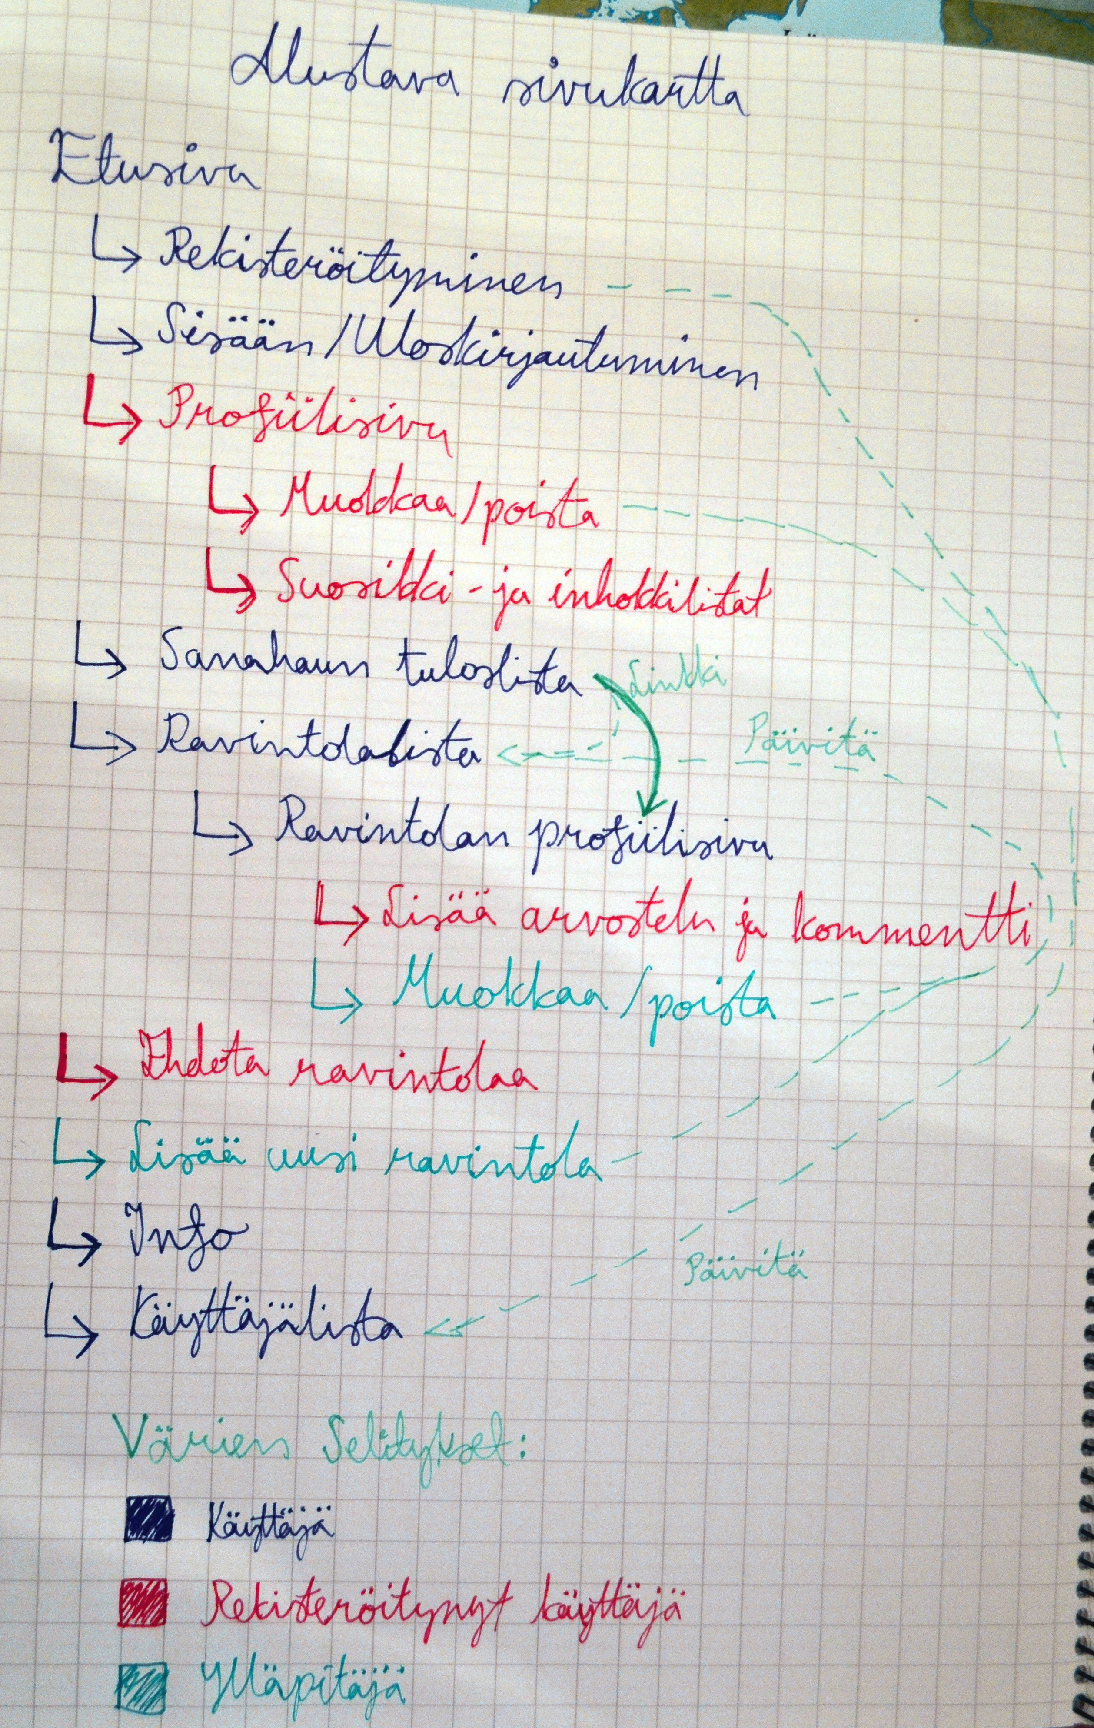

7. Asennustiedot

Sovellus asennetaan palvelimelle sellaiseen hakemistoon, jonka tiedostot saadaan näkyviin nettiselaimella. Tässä työssä tiedostot on sijoitettu Helsingin yliopiston users –palvelimen htdocs -hakemistoon. Tietokantataulujen create-table, add-table ja drop-table -lausetiedostot tallenntetaan ’sql’ –kansioon.

8. Käynnistys- /käyttöohje

Työn esittelysivu: <http://xanxan.users.cs.helsinki.fi/esittelysivu.php>

Sovelluksen etusivu: <http://xanxan.users.cs.helsinki.fi/etusivu.php>

Työtä voi testata seuraavilla tunnuksilla:

Tunnus: admin Salasana: test

Voit halutessasi rekisteröityä sivulle painamalla navigoinnin rekisteröitymisnappia ja luoda oman tunnuksen.